ALTAS MAVI.
En intelisis MAVI buscar la siguiente ruta: Cuentas Agentes
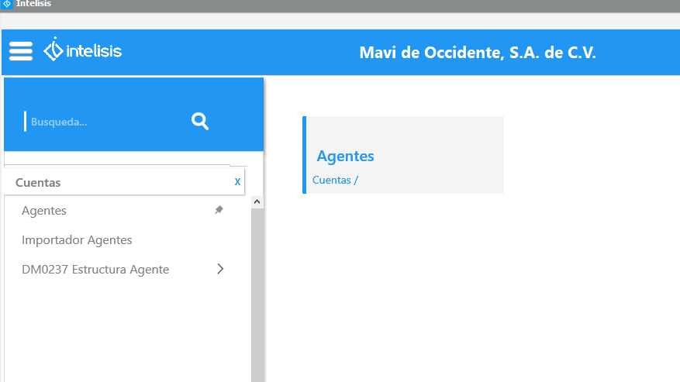

Se abrirá la siguiente ventana y seleccionamos el botón de “Nuevo”
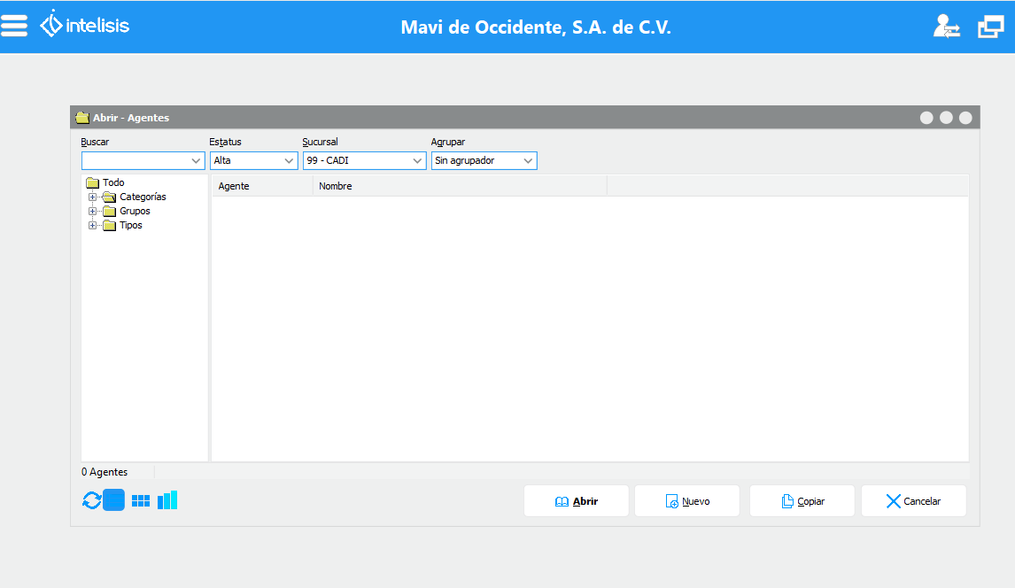

Se abrirá la siguiente ventana.
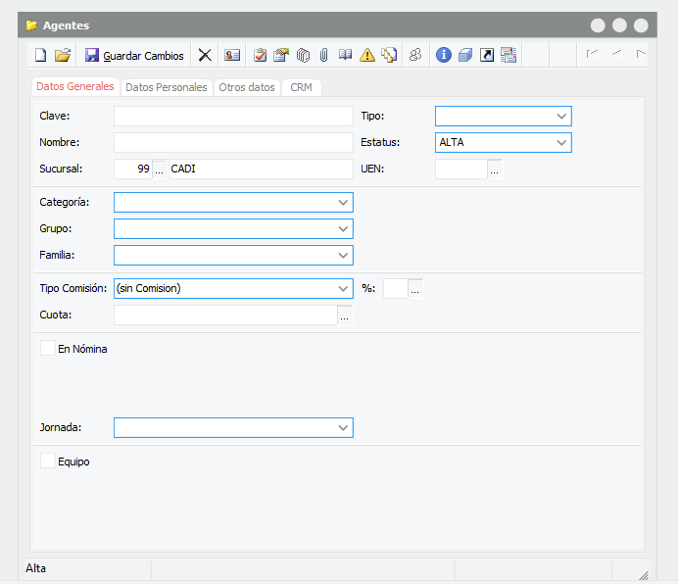

Dependiendo del puesto es el llenado de la información solicitada, a continuación se detalla lo que se debe de poner en cada apartado dependiendo del puesto. Actualmente los puestos de cobranza lo realiza el departamento de COBRANZA. Para el departamento de VENTAS PISO, se necesita el visto bueno del supervisor o divisional y continuamente se solicitan solamente cambios de sucursal.

Para el departamento de VENTAS TECNOLÓGICAS se solicita continuamente el cambio de sucursal, y para ellos no es necesario un visto bueno, se cambian de sucursal con una simple solicitud.
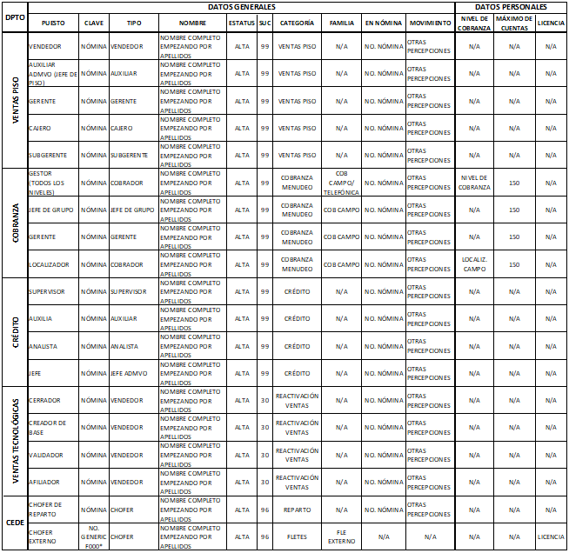

Para el departamento de CRÉDITO, además dar de alta a los supervisores, también se solicita que los integremos dentro de un equipo. Para esto es necesario que se nos indique el jefe del equipo y buscarlos en la siguiente pantalla y buscando EQSUP*

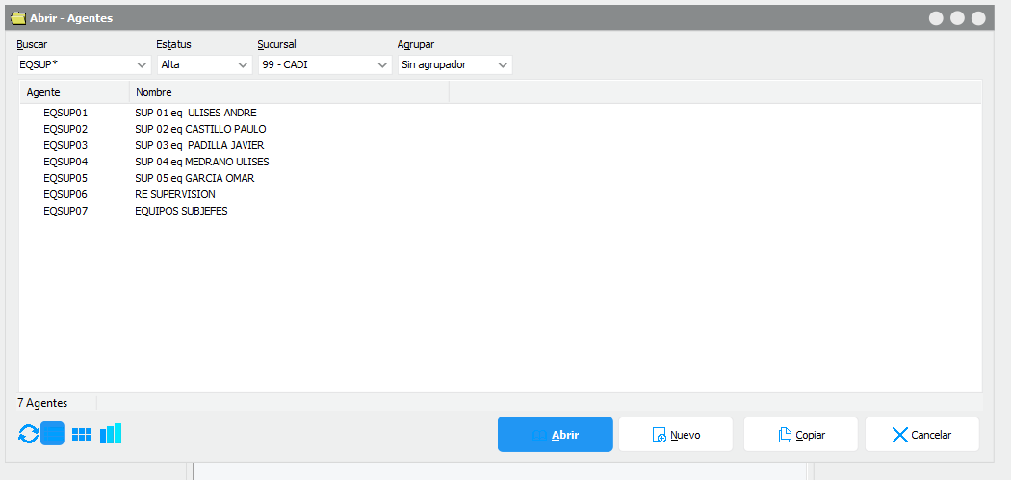
Se selecciona el equipo en donde se pondrá al nuevo supervisor y en la ventana que se abrirá seleccionar el icono de equipos (el ícono de los monitos)
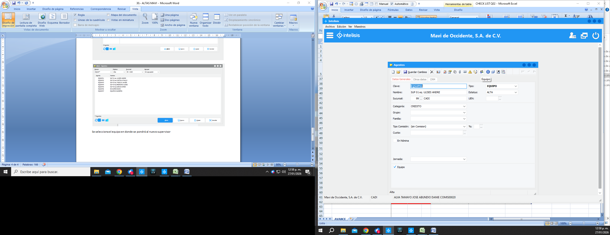
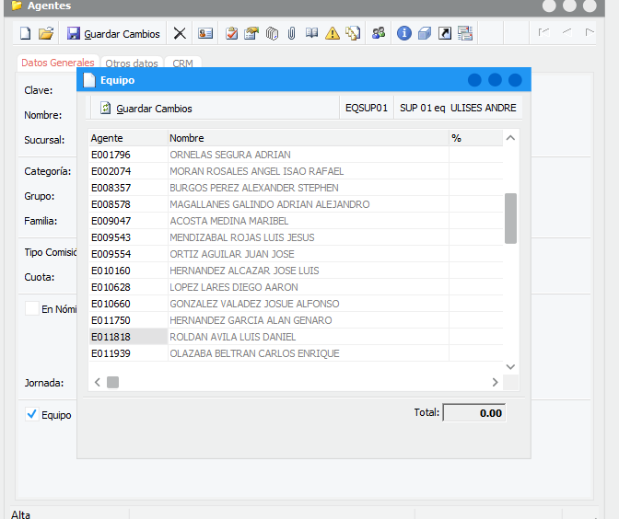
Y allí agregar al nuevo supervisor.

